Figura 2.1: Movimentos Contados - Ponto 01
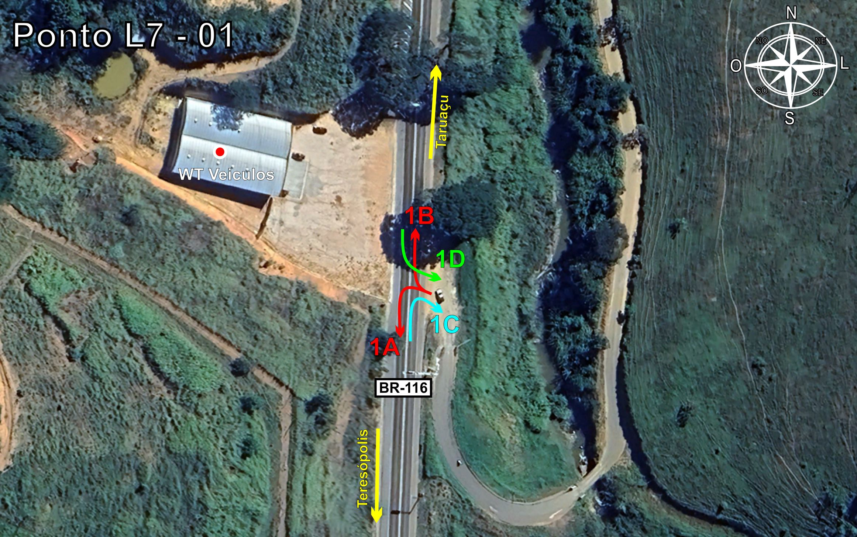
Tabela 2.2: Volumes Contados - Ponto 01

Figura 2.2: Movimentos Contados - Ponto 02
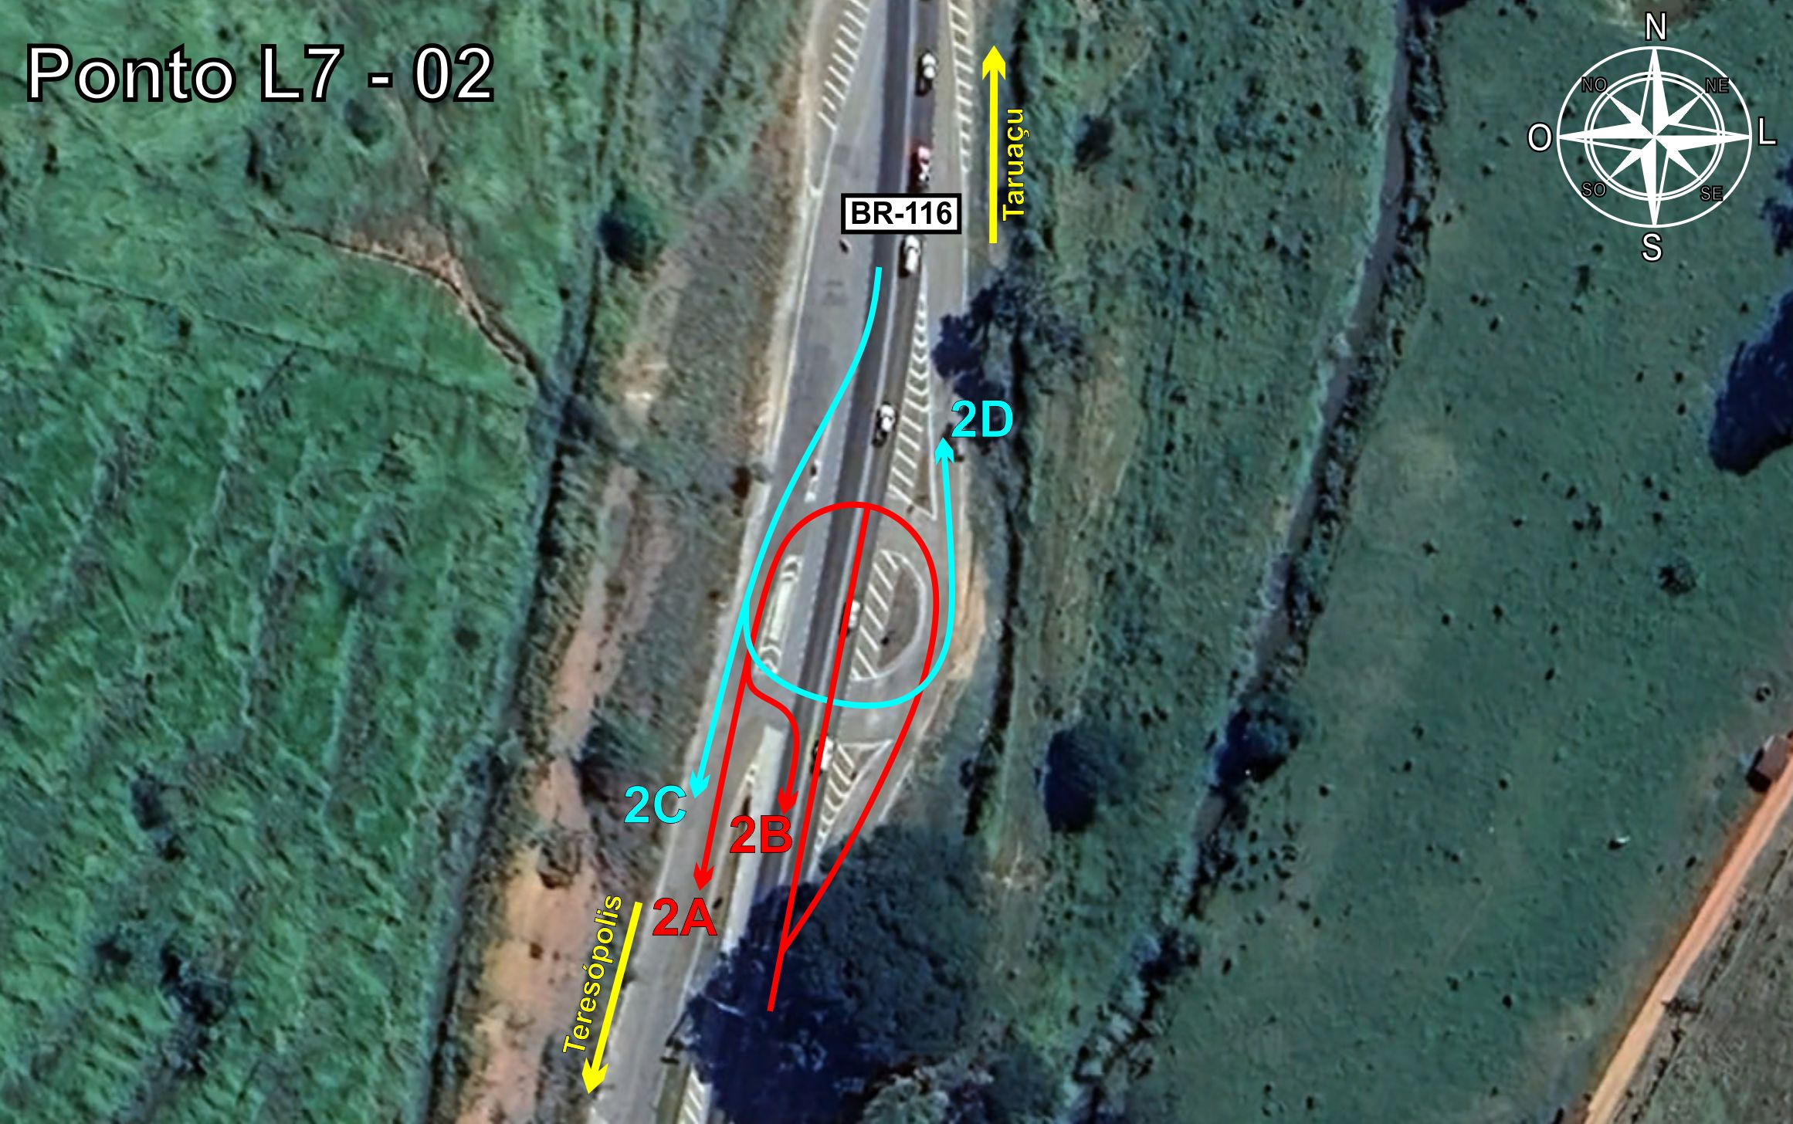
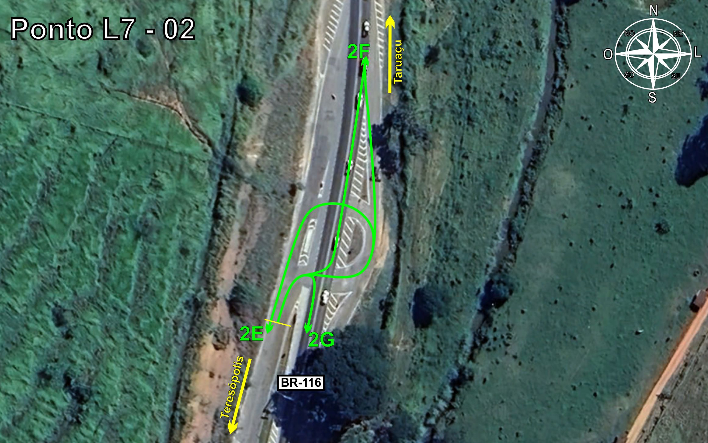
Tabela 2.3: Volumes Contados - Ponto 02

Figura 2.3: Movimentos Contados - Ponto 03
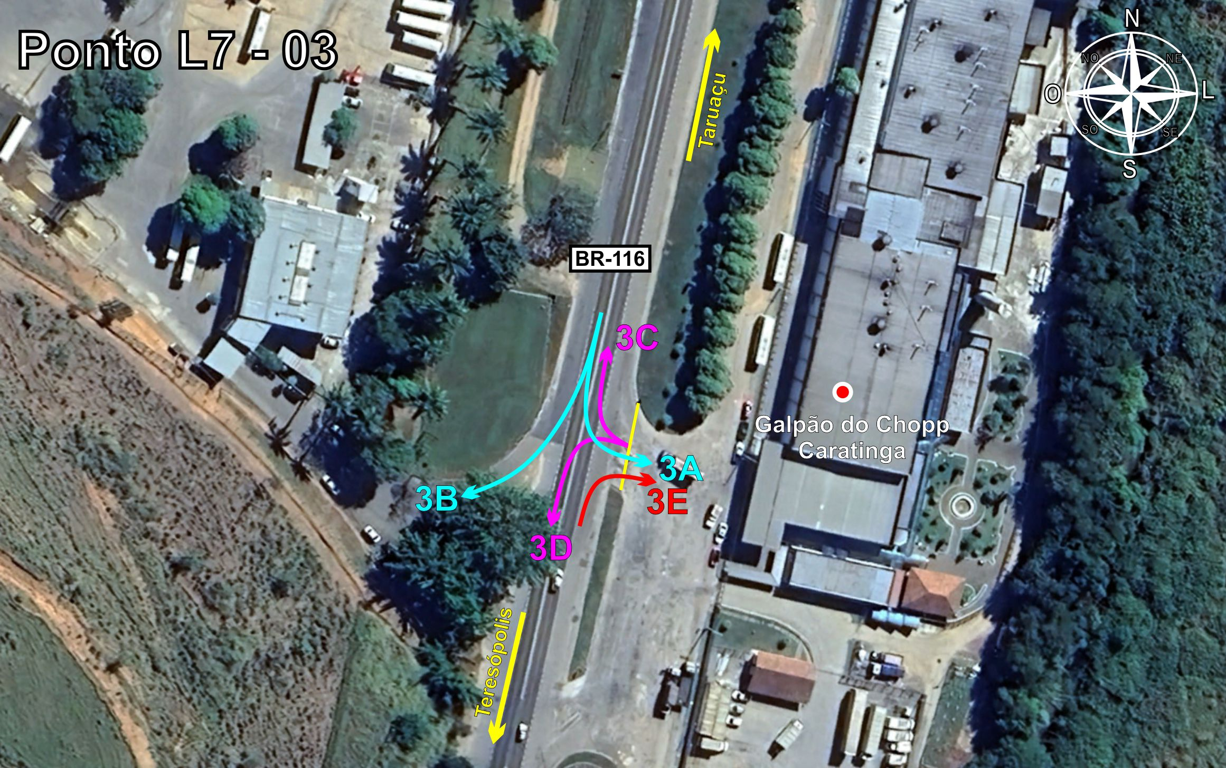
Tabela 2.4: Volumes Contados - Ponto 03

